
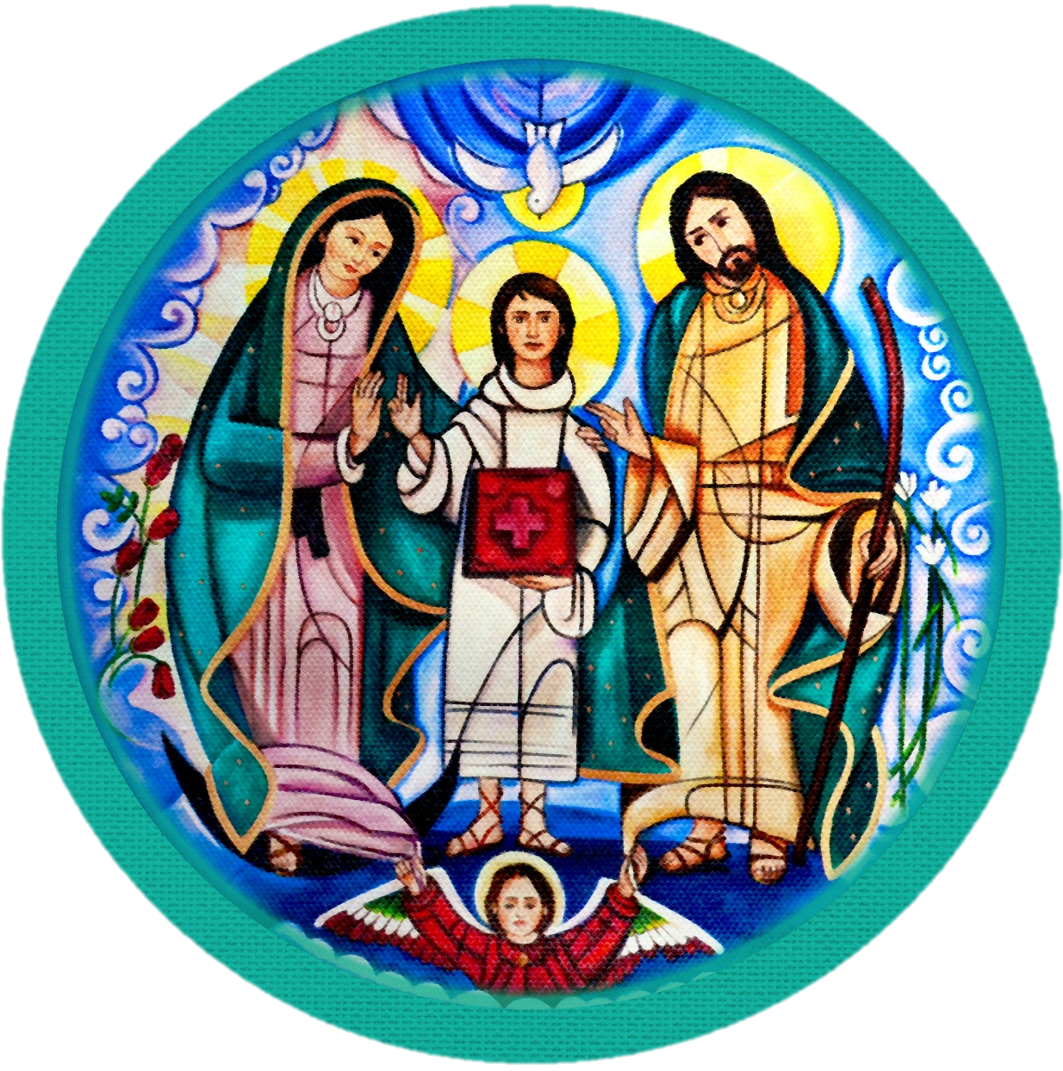
MOVIMIENTO FAMILIAR CRISTIANO
DIÓCESIS DE
SECTOR
CICLO 2016-2019

ENCUENTROS CONYUGALES

INDICACIONES GENERALES

ENCUENTRO CONYUGAL No.: ___

- PRESENTARSE SÁBADO 3 DE FEB. 2018 A LAS 14:15 HRS. EN EL
CENTRO ESCOLAR DEL NOROESTE(CEN) DIRECCION CERRO DE
DE LA MEMORIA S/N, LOS MOCHIS, SIN.

(SE REQUIERE PUNTUALIDAD YA QUE EN PUNTO DE LAS 15:00HRS.
SE CERRARÁ LA PUERTA).

- LLEVAR UN CAMBIO DE ROPA Y CALZADO CÓMODO.

- LLEVAR TOALLA Y ENSERES PERSONALES DE ASEO (CEPILLO
DENTAL, PASTA, ETC.).

- SE LES PIDE DE PREFERENCIA QUE ASISTAN CONFESADOS.

- PROCURAR LLEVAR SLEEPING, COBERTOR Y JUEGO DE SABANAS.

- SI TIENE ALGÚN TRATAMIENTO MEDICO NO OLVIDE SUS
MEDICAMENTOS.

